Министерство образования и науки РФ
Тверской государственный технический университет
Кафедра автоматизации технологических процессов

Отчет к лабораторной работе № 4

Выполнил: Вашечко М.В.,
Б.ИВТ.ПРОМ. 24.01
Принял: Созонтов М.И.

Тверь, 2026
- Цель работы
Цель работы: разработать учебное клиентское приложение для совместного общения в чате, оформить проект в системе контроля версий, подготовить автоматическую проверку, документацию, README и отчет со скриншотами.
2.Описание работы
Luma TCP Chat — десктопный мессенджер для локальной сети, не требующий интернета или центрального сервера. Один из пользователей создаёт TCP-сервер (режим хоста), второй подключается напрямую по IP-адресу. Приложение поддерживает отправку и приём текста в кодировке UTF-8, пересылку файлов (до 5 МБ), автоматическое обнаружение активных хостов в подсети через UDP-broadcast, уведомления о новых сообщениях, сохранение истории переписки. Интерфейс выполнен в современном «стеклянном» стиле с градиентами.
3.Основной функционал
- Создание TCP-сервера с заданным портом (режим хоста).
- Подключение клиента к другому ПК по IP-адресу и порту.
- Ручной ввод IP-адреса и возможность выбора из автоматически обнаруженных контактов.
- Отправка и получение текстовых сообщений (поддержка русского языка, смайлы и эмодзи).
- Отправка файлов (изображения, документы) с индикацией прогресса передачи.
- Автоматическое обнаружение активных хостов в локальной сети (UDP-broadcast).
- Всплывающие уведомления и звук при получении нового сообщения.
- Сохранение истории переписки (последние 200 сообщений) в локальный файл.
- Уникальный внешний вид (панели со стеклянным эффектом, плавные тени).
4.Архитектура приложения

Слой | Назначение
View | MainWindow.xaml содержит разметку, стили и привязки без бизнес-логики.
ViewModel | MainViewModel управляет состоянием доски и командами.
Models | Message, Contact — объекты данных
Services | NetworkService (TCP/UDP, дискавери, приём/отправка), DialogService (открытие файлов, уведомления), StorageService (сохранение/загрузка истории)
Infrastructure | CommunityToolkit.Mvvm (атрибуты ObservableProperty, RelayCommand)

5.Выполненные задачи
- разработка ведется в структуре Visual Studio-решения, подготовлены файлы для репозитория;
- интерфейс использует отдельные уникальные стили;
- отчет подготовлен в формате DOCX;
- автоматическая проверка вынесена в tests/BoardLogicTests.ps1;
- сборка и публикация артефакта описаны в .github/workflows/ci.yml;
- автособираемая документация формируется скриптом tools/GenerateDocs.ps1;
- README.md содержит описание, инструкцию и поддерживаемые платформы.
6.Платформы

Текущая сборка проекта выполнена на WPF и .NET Framework 10, поэтому поддерживаемая платформа - Windows 10/11. Архитектура отделяет модели, ViewModel и сервисы от View, что позволяет перенести клиент на Avalonia для Windows, Linux и macOS без переписывания основной логики.
Разделить визуальные модели, и в 4 кросплатформенность
7.Результат работы программы
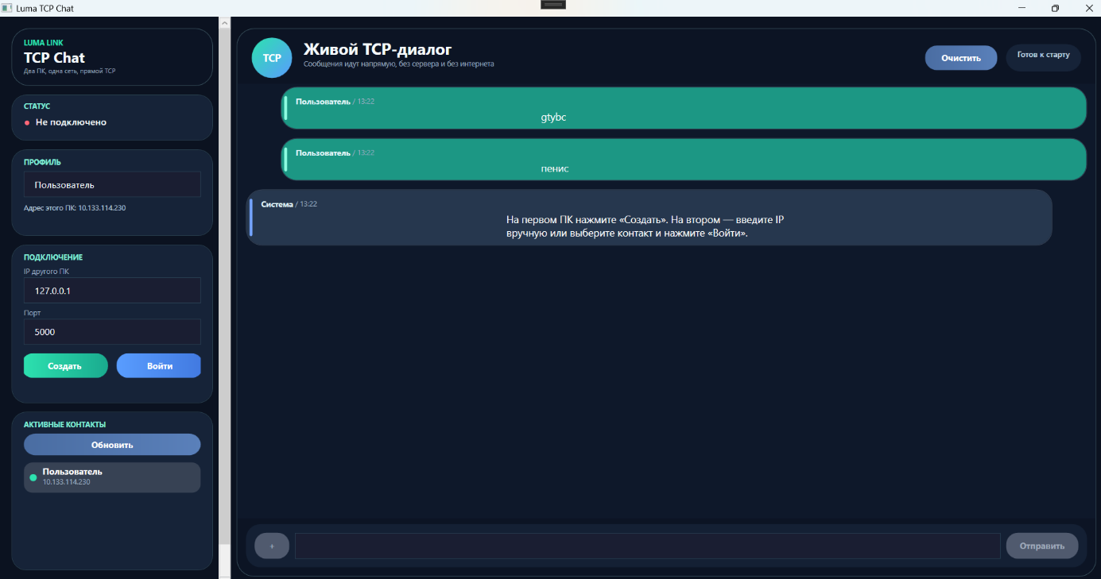
Рис.1. Результат работы программы

Рис. 3. Результат загрузки новой задачи
8.Ссылка на репозиторий
"Исходный код проекта доступен в репозитории GitHub по ссылке:"
9.Вывод

Вывод: в ходе выполнения лабораторной работы разработал учебное клиентское приложение для совместной работы с задачами, оформить проект в системе контроля версий, подготовить автоматическую проверку, документацию, README и отчет со скриншотами.
.

